27.10.2021
МДК.01.01 Розничная торговля непродовольственными товарами (4 часа)

Тема: «Характеристика ассортимента изделий
из пластических масс»

Задание 1. Ознакомится с теоретическим материалом
Задание 2. Составить опорный конспект

Пластические массы – это материалы на основе синтетических полимеров, которые способны формоваться в изделия в расплавленном состоянии и сохранять приданную форму после охлаждения. В состав пластмасс входят полимеры, а также наполнители, пластификаторы, стабилизаторы, красители и др.
Комплекс ценных свойств, присущих пластическим массам, позволяет использовать их для изготовления различных товаров народного потребления и конструкций, отличающихся сочетанием таких свойств, как прочность, легкость, универсальность, эстетичность, дешевизна и др.
Ряд изделий изготавливается целиком из пластмасс, во многих случаях пластмассы используются в сочетании с другими видами материалов (древесиной, металлами, стеклом, керамикой и др.)
По функциональному назначению хозяйственные товары из пластмасс делятся на следующие группы:
    - посудохозяйственные изделия;
    - изделия для ванной и туалета;
    - изделия для сада и огорода;
    - бытовая мебель и предметы для интерьера жилых помещений;
    - для упаковки пищевых продуктов и пищевых веществ.
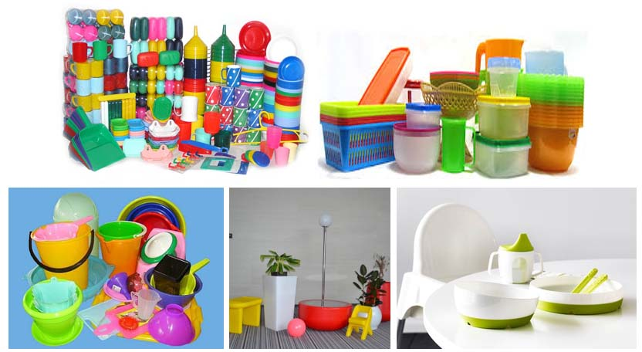
1)Посудохозяйственные изделия – изготавливают из определенных видов пластмасс, указанных в стандартах, с учетом свойств, контактирующих с ними веществ.
По назначению делят на:

  - Изделия, контактирующие с пищевыми продуктами, делят на три группы:

- изделия для сыпучих пищевых продуктов объединяют штучную и комплектную посуду для хранения и дозировки крупы, муки, соли, специй, макаронных изделий и др. (банки хозяйственные, сахарницы, стаканы мерные, перечницы, солонки, чайницы, вазы для конфет, печенья, хлебницы и др.);
- изделия для холодных пищевых продуктов, к которым относятся: штучная или комплектная посуда для хранения и подачи на стол пищи жидкой и твердой консистенции (для жидких продуктов– бидоны, бутыли, кувшины, компотницы, молочники, сливочники, соусницы, фляги, ковши, рюмки, стаканы, чашки, кружки; для про нежидкой консистенции – бутербродницы, блюда, тарелки, контейнеры для яиц и хлеба, селедочницы, салатники, сырницы, корзины, коробки, лотки); кухонные принадлежности (разделочные доски, кремосбивалки, скалки, ложки, вилки, терки, фруктомойки, соковыжималки и др.);
- изделия для горячих пищевых продуктов (чайники, кофейники, дуршлаги, тарелки, кружки, чашки, миски, супницы, наборы и сервизы).

1.2. Изделия, не контактирующие с пищевыми продуктами, имеют название «прочие изделия хозяйственного обихода». В их ассортимент входят щетки, губки для мытья полов, посуды, корзины для бумаг, совки для мусора, сушилки, подставки для горячих предметов, пылевыбивалки, емкости для хранения, канистры, фляги, тазы, ванны, ведра и др.

2) Изделия для ванной и туалета: делят на изделия для монтажа санитарно-технического оборудования (сифоны, трубы, шланги) и принадлежности для санузлов (щетки, ершики, бумагодержатели и др.).
3) Изделия для сада и огорода: представлены предметами для сборки урожая (плодосъемники, ягодосборники), для поливки почвы и опрыскивания растений (шланги, лейки, оросители, дождевальники), для хранения (ящики, бочки).
4) Бытовая мебель и предметы интерьера жилых помещений: мебель (столы, стулья, тумбочки, шкафчики, табуретки, полки), вазы и кашпо для цветов, карнизы, бордюры и др.
5) Для упаковки пищевых продуктов и пищевых веществ: контейнеры для пищевых продуктов различной конструкции, полимерные пакеты, банки, бидоны, ящики.
Далее изделия классифицируются по ряду общих признаков, таких, как вид пластмассы, способ изготовления, характер отделки, особенности конструкции и формы, размер, комплектность.
По фасону: изделия могут быть круглой, квадратной, овальной, конической, цилиндрической, шарообразной и других форм. Край изделия может быть гладкий или вырезной. Изделия могут быть полые и плоские.
По отделке: гладкие, с гравировкой, орнаментом, с рисунком;
По размеру: размеры полых изделий определяются в миллилитрах или сантиметрах кубических; размер плоских изделий круглой формы – по диаметру, а овальной и прямоугольной – по длине, ширине, высоте в миллиметрах;
По комплектности: изделия делят на штучные, наборы (для туристов, для завтрака), сервизы (чайные, кофейные).

Контроль качества, маркировка, хранение изделий из пластических масс

Требования к качеству, маркировка, хранение изделий

из пластических масс

К качеству изделий из пластмасс предъявляются требования, касающиеся:
-состава композиции, используемой для формования,
- конструкции изделия,
-его внешний вид
-соответствия свойств изделия требованиям нормативных документов.

Изделия из пластмасс должны быть выполнены из материалов, разрешенных органами здравоохранения, отвечать условиям безопасности, не изменять цвета, запаха и вкуса продуктов.
Форма изделий должна быть рациональной, обеспечивать устойчивость изделия, а размеры – функционально оправданы. Изделия должны быть удобными при удержании и переносе, соответствовать эстетическим требованиям.
При контроле качества изделий в торговле используют нормативные документы по стандартизации, регламентирующие ряд определенных требований.
Не допускается наличие на поверхности изделий грубых дефектов, портящих внешний вид. Все изъяны в зависимости от происхождения делят на дефекты состава, формования и отделки.
ДЕФЕКТЫ:
К дефектам состава относят инородные включения, пониженную механическую прочность, повышенное водопоглощение.
Дефекты формования могут быть самые разнообразные: коробление (искривление формы), трещины, раковины (пустоты), вздутия, сколы, заусенцы, облой (утолщения по месту разъема формы), выступание литника, риски, царапины, следы от выталкивателей, технологические стыки, следы от разъема формы и др.
К основным дефектам отделки относят миграцию красителя, нечеткий рисунок, смещение составных частей декора, потерю глянца, растекание красителя.
Изделия из пластмасс на сорта не подразделяют. Их от носят к доброкачественным, если на них не обнаружено дефектов или дефекты укладываются в допустимые пределы. В случае наличия хотя бы одного недопустимого дефекта изделие считают недоброкачественным.
При контроле качества проверяют, помимо внешнего вида, устойчивость изделий к холодной и горячей воде, мыльно-щелочным растворам, к действию кислот и других реагентов в зависимости от назначения изделий, используя определенные методики испытаний.
МАРКИРОВКА:
На изделиях, предназначенных для контакта с пищевыми средами, должна быть выполнена маркировка, обозначающая вид продуктов, для которых выпущены изделия: «для сыпучих продуктов», «для горячих продуктов», «для холодных пищевых продуктов», «для непищевых продуктов». Такие обозначения наносят в процессе изготовления изделий.
На изделии могут быть обозначены также товарный знак предприятия-изготовителя, реже цена. Маркировку для мелких изделий ставят на коробках, пачках и др.

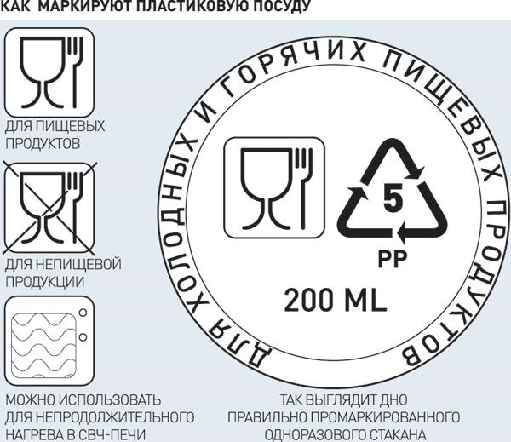
ХРАНЕНИЕ:
Длительное хранение изделий, особенно неупакованных, должно производиться в сухих закрытых помещениях на расстоянии не менее одного метра от отопительных приборов. Во влажном помещении изделия могут утратить блеск.
Оптимальной для хранения является темпера тура 10-15°С. Повышенные или пониженные температурные режимы могут привести к старению изделий, слипанию пленок, растрескиванию, повышению хрупкости.
Хранение изделий на свету часто приводит к изменению их окраски. Рекомендуемая относительная влажность воздуха 55-70%.

Задание 3. Выполните проектную работу на тему:

«Вредна ли одноразовая пластиковая посуда для окружающей среды»

Цель: исследования: выявить, вредна ли одноразовая посуда для человека и окружающей среды.
Задачи:
- изучить историю возникновения одноразовой посуды и узнать, из чего сделана одноразовая посуда;
- определить причины, по которым пластик стали считать вредным материалом;
- выяснить, какой вред может принести окружающей среде одноразовая посуда.

СОДЕРЖАНИЕ
1.ВВЕДЕНИЕ
2.ОСНОВНАЯ ЧАСТЬ
  - История возникновения одноразовой посуды
  - . Из чего сделана пластиковая посуда?
2.3. Маркировка одноразовой посуды
  - Влияние одноразовой посуды на окружающую среду
3.ВЫВОДЫ (Ваше отношение к одноразовой посуде)

Работы сдать до 02.11.2021
olga.venediktova.75@mail.ru

